人际交往的秘诀
江苏省仪征中学 赵雪梅
一、教学内容：如何拥有好的人际关系
二、教学目标：
基础目标：认识到人际关系的重要性。
核心目标：掌握拥有好的人际关系的方法。
延展目标：将习得的方法在日常生活中运用。
三、学情分析：高中生普遍在意同伴关系，但又缺乏人际交往的技巧，因而很容易产生人际冲突。因此普及一些与人相处的方法很重要。
四、教具准备：课件
五、教学过程：
Step 1：引入（热身活动）
请大家伸出双手，将中指向下弯曲，将中指的第二个指关节对靠在一起。然后将其他的4对手指分别指尖对碰。确保在活动过程中，中指始终紧靠在一起，其余手指只允许一对手指分开。
- 请张开你们的一对大拇指，然后合拢大拇指；张开食指，合拢食指；张开小拇指，合拢小拇指。
- 最后请试着张开无名指……
- 分享体会：在你的生活中，有没有这样的人，他像今天的一对无名指一样和你紧紧地贴合在一起，与你共享欢乐，分担痛苦？
4、朋友与我们如影相随，密不可分，他们的存在让我们拥有了一种看不见的财富——人际财富。
Step 2：如何获得好的人际关系。
（一）利用好“首因效应”。
1、播放视频。
2、管理好给别人的第一印象。
（二）恰当表达自己。
1、播放视频。
2、说话语气、语调。
活动：根据重音不同体会表达意义不同。
为什么你要陪他去老师办公室？
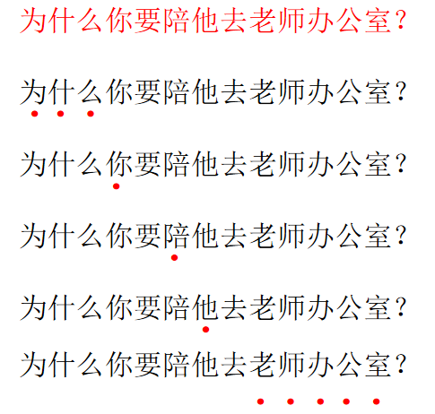
- “我讯息”表达
情境一：同桌小林又把我的笔拿去用了，也不说一声，每次都这样！
我的表达：
A、小林，你真的很过分哎！每次用人家的东西都不说一声，一点都不尊重别人，你真讨厌！
B、我觉得我没有被尊重，因为你不说一声就把我的钢笔拿去用了。
情境二：最近小霞老是喜欢开我玩笑，说我唱歌很难听，虽然她是我最好的朋友，但是我不喜欢常常被笑话，真不知道该如何跟她说。
我的表达：
A、小霞，你不觉得你开这种玩笑很无聊吗？要笑也不瞧瞧你自己，我看你也不比我好到哪里去！
B、小霞，我心里觉得很不舒服，因为你一直拿我唱歌的事来开玩笑，让我在大家面前很尴尬！
如果你是小林或者小霞，你觉得哪组的表达让你更愿意接受？为什么？
解读：以“我”为出发点，表达自己内心的感受，而不以指责对方的口吻来表达。
公式：我觉得……，因为……。

试一试：
（1）我原来和小张是好朋友，做什么事总是一起，最近小郭加入了我们的圈子，他们两个经常聊得火热，我都插不上话，我觉得小郭好像要把小张抢走。
（2）班主任安排我和林丽一起值日，可她从来不做卫生工作，一放学就跑掉。

（三）有效倾听
1、情景体验
情景一：你在跟你的朋友说话，他双手交叉抱在胸前，脚无节奏地点这地面。
情景二：你在跟一个人说话，他整个人都坐在椅子里，身体后仰，头靠在椅背上。
情景三：你在跟一个人说话，他不时在打哈欠，皱眉，叹气，伸懒腰。
情景四：在课堂上，当你站起来回答问题时，你的发言还没有完。旁边的同学高高举起了手，大声叫道：“我来！”
2、思考：什么是好的倾听行为？
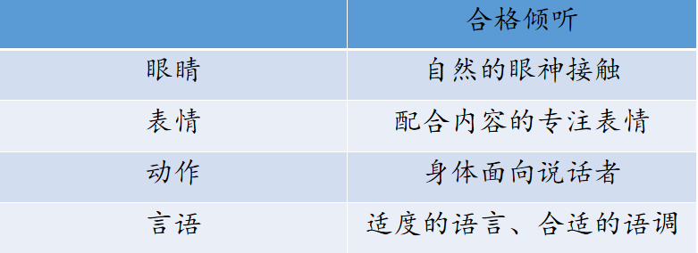
- 故事分享
美国知名主持人林克莱特一天访问一名小朋友，问他说：“你长大后想要当什么呀？”小朋友天真的回答：“嗯。。。我要当飞机的驾驶员！”林克莱特接着问：“如果有一天，你的飞机飞到太平洋上空所有的引擎都熄火了，你会怎么办？”小朋友想了想：“我会先告诉坐在飞机上的人绑好安全带，然后我挂上我的降落伞跳出去。”当在现场的观众笑的东倒西歪时，林克莱特继续注视这孩子，想看他是不是自作聪明的家伙。没想到，接着孩子的两行热泪夺眶而出，这才使得林克莱特发觉这孩子的悲悯之情远非笔墨所能形容。于是林克莱特问他说：“为什么要这么做？”小孩的答案透露出一个孩子真挚的想法：“我要去拿燃料，我还要回来！”
你听别人说话时，你真的听懂他说的意思吗？
“听的艺术” 一是听话不要听一半。二是不要把自己的意思，投射到别人所说的话上面。要学会聆听，用心听，虚心听。
（四）拥有好的内在品质
图片欣赏
93岁的白方礼老人安详地离开了。
他蹬三轮近20年，捐献35万善款，圆了300个贫困孩子上学梦。
一个冬天，他到天津耀华中学，递上饭盒里的500元：“我干不动了，以后可能不能再捐了，这是我最后的一笔钱。”老师们全哭了。
Step 3：总结

